report

# Лабораторная работа №2

## Основы информационной безопасности

### Подъярова Ксения Витальевна | НПМбд-02-21

# Цель работы

Получение практических навыков работы в консоли с атрибутами файлов, закрепление теоретических основ дискреционного разграничения доступа в современных системах с открытым кодом на базе ОС Linux.

# Теоретическое введение

В операционной системе Linux есть много отличных функций безопасности, но одна из самых важных - это система прав доступа к файлам. Изначально каждый файл имел три параметра доступа. Вот они:  
• Чтение - разрешает получать содержимое файла, но на запись нет. Для каталога позволяет получить список файлов и каталогов, расположенных в нем  
• Запись - разрешает записывать новые данные в файл или изменять существующие, а также позволяет создавать и изменять файлы и каталоги  
• Выполнение - невозможно выполнить программу, если у нее нет флага выполнения. Этот атрибут устанавливается для всех программ и скриптов, именно с помощью него система может понять, что этот файл нужно запускать как программу

Каждый файл имеет три категории пользователей, для которых можно устанавливать различные сочетания прав доступа:  
• Владелец - набор прав для владельца файла, пользователя, который его создал или сейчас установлен его владельцем. Обычно владелец имеет все права, чтение, запись и выполнение  
• Группа - любая группа пользователей, существующая в системе и привязанная к файлу. Но это может быть только одна группа и обычно это группа владельца, хотя для файла можно назначить и другую группу  
• Остальные - все пользователи, кроме владельца и пользователей, входящих в группу файла

Команды, которые могут понадобиться при работе с правами доступа:  
• “ls -l” - для просмотра прав доступа к файлам и каталогам  
• “chmod категория действие флаг файл или каталог” - для изменения прав доступа к файлам и каталогам (категорию действие и флаг можно заменить на набор из трех цифр от 0 до 7)

Значения флагов прав:  
• — - нет никаких прав  
• –x - разрешено только выполнение файла, как программы, но не изменение и не чтение  
• -w- - разрешена только запись и изменение файла  
• -wx - разрешено изменение и выполнение, но в случае с каталогом, невозможно посмотреть его содержимое  
• r– - права только на чтение  
• r-x - только чтение и выполнение, без права на запись  
• rw- - права на чтение и запись, но без выполнения  
• rwx - все права

# Выполнение лабораторной работы

В установленной при выполнении предыдущей лабораторной работы ОС создала учётную запись пользователя guest с помощью команды “sudo useradd guest” и задала пароль для этого пользователя командой “sudo passwd guest”. Вошла в систему от имени пользователя guest.

image/Pasted image 20240909175851.png

Командой “pwd” определила, что нахожусь в директории /home/guest, которая и является моей домашней директорией. С приглашением командной строки совпадает. Уточнила имя моего пользователя командой “whoami” и получила вывод: guest. С помощью команды “id” определила имя своего пользователя - всё так же guest, uid = 1001 (guest), gid = 1001 (guest). Затем сравнила полученную информацию с выводом команды “groups”, которая вывела “guest”. Мой пользователь входит только в одну группу, состоящую из него самого, поэтому вывод обеих команд “id” и “groups” совпадает. Данные, выводимые в приглашении командной строки, совпадают с полученной информацией.  
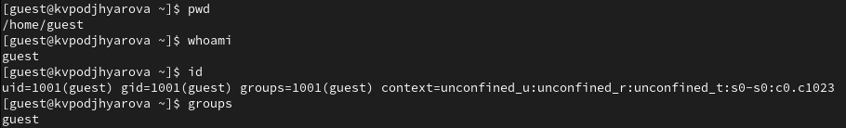

Затем просмотрела файл /etc/passwd командой “cat /etc/passwd”. Нашла в нём свою учётную запись в самом конце. Uid = 1001, gid = 1001, то есть они совпадают с тем, что мы получили ранее.  
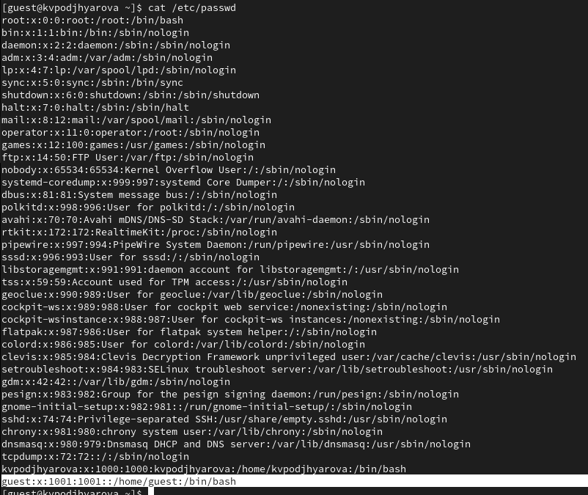

Посмотрела, какие директории существуют в системе командой “ls -l /home/” . Список поддиректорий директории /home получить удалось. На директориях установлены права чтения, записи и выполнения для самого пользователя (для группы и остальных пользователей никаких прав доступа не установлено). Проверила, какие расширенные атрибуты установлены на поддиректориях, находящихся в директории /home, командой “lsattr /home”. Удалось увидеть расширенные атрибуты только директории того пользователя, от имени которого я нахожусь в системе.

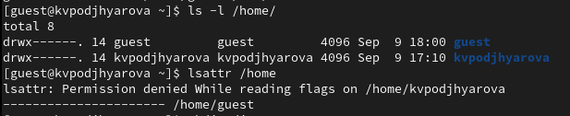

Создала в домашней директории поддиректорию dir1 командой “mkdir dir1” и определила, какие права доступа и расширенные атрибуты были на неё выставлены: чтение, запись и выполнение доступны для самого пользователя и для группы, для остальных - только чтение и выполнение, расширенных атрибутов не установлено

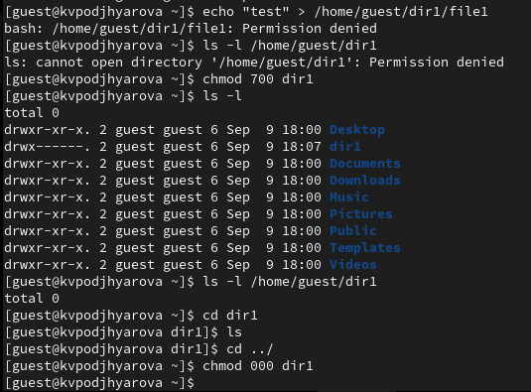

Сняла с директории dir1 все атрибуты командой “chmod 000 dir1” и проверила с её помощью правильность выполнения команды “ls -l”. Действительно, все атрибуты были сняты. Попыталась создать в директории dir1 файл file1 командой echo “test” > /home/guest/dir1/file1. Этого сделать не получилось, т.к. предыдущим действием мы убрали право доступа на запись в директории. В итоге файл не был создан (открыть директорию с помощью команды “ls -l /home/guest/dir1” изначально тоже не удалось по той же причине, поэтому я поменяла права доступа и снова воспользовалась этой командой, и тогда смогла просмотреть содержимое директории, убедившись, что файл не был создан).

Заполним таблицу «Установленные права и разрешённые действия» 2.1. Создание файла: “echo”text” > /home/guest/dir1/file2” Удаление файла: “rm -r /home/guest/dir1/file1” Запись в файл: “echo”textnew” > /home/guest/dir1/file1” Чтение файла: “cat /home/guest/dir1/file1” Смена директории: “cd dir1” Просмотр файлов в директории: “ls dir1” Переименование файла: “mv /home/guest/dir1/file1 filenew” Смена атрибутов файла: “chattr -a /home/guest/dir1/file1”

d  
(000)  
(000) - - - - - - - -  
d –x  
(100)  
(000) - - - - + - - -  
d -w-  
(200)  
(000) - - - - - - - -  
d -wx  
(300)  
(000) + + - - + - + -  
d r–  
(400)  
(000) - - - - - + - -  
d r-x  
(500)  
(000) - - - - + + - -  
d rw-  
(600)  
(000) - - - - - + - -  
d rwx  
(700)  
(000) + + - - + + + -  
d  
(000)  
(100) - - - - - - - -  
d –x  
(100)  
(100) - - - - + - - -  
d -w-  
(200)  
(100) - - - - - - - -  
d -wx  
(300)  
(100) + + - - + - + -  
d r–  
(400)  
(100) - - - - - + - -  
d r-x  
(500)  
(100) - - - - + + - -  
d rw-  
(600)  
(100) - - - - - + - -  
d rwx  
(700)  
(100) + + - - + + + -  
d  
(000)  
(200) - - - - - - - -  
d –x  
(100)  
(200) - - + - + - - -  
d -w-  
(200)  
(200) - - - - - - - -  
d -wx  
(300)  
(200) + + + - + - + -  
d r–  
(400)  
(200) - - - - - + - -  
d r-x  
(500)  
(200) - - + - + + - -  
d rw-  
(600)  
(200) - - - - - + - -  
d rwx  
(700)  
(200) + + + - + + + -  
d  
(000)  
(300) - - - - - - - -  
d –x  
(100)  
(300) - - + - + - - -  
d -w-  
(200)  
(300) - - - - - - - -  
d -wx  
(300)  
(300) + + - + + - + -  
d r–  
(400)  
(300) - - - - - + - -  
d r-x  
(500)  
(300) - - + - + + - -  
d rw-  
(600)  
(300) - - - - - + - -  
d rwx  
(700)  
(300) + + + - + + + -  
d  
(000)  
(400) - - - - - - - -  
d –x  
(100)  
(400) - - - + + - - +  
d -w-  
(200)  
(400) - - - - - - - -  
d -wx  
(300)  
(400) + + - + + - + +  
d r–  
(400)  
(400) - - - - - + - -  
d r-x  
(500)  
(400) - - - + + + - +  
d rw-  
(600)  
(400) - - - - - + - -  
d rwx  
(700)  
(400) + + - + + + + +  
d  
(000)  
(500) - - - - - - - -  
d –x  
(100)  
(500) - - - + + - - +  
d -w-  
(200)  
(500) - - - - - - - -  
d -wx  
(300)  
(500) + + - + + - + +  
d r–  
(400)  
(500) - - - - - + - -  
d r-x  
(500)  
(500) - - - + + + - +  
d rw-  
(600)  
(500) - - - - - + - -  
d rwx  
(700)  
(500) + + - + + + + +  
d  
(000)  
(600) - - - - - - - -  
d –x  
(100)  
(600) - - + + + - - +  
d -w-  
(200)  
(600) - - - - - - - -  
d -wx  
(300)  
(600) + + + + + - + +  
d r–  
(400)  
(600) - - - - - + - -  
d r-x  
(500)  
(600) - - + + + + - +  
d rw-  
(600)  
(600) - - - - - + - -  
d rwx  
(700)  
(600) + + + + + + + +  
d  
(000)  
(700) - - - - - - - -  
d –x  
(100)  
(700) - - + + + - - +  
d -w-  
(200)  
(700) - - - - - - - -  
d -wx  
(300)  
(700) + + + + + - + +  
d r–  
(400)  
(700) - - - - - + - -  
d r-x  
(500)  
(700) - - + + + + - +  
d rw-  
(600)  
(700) - - - - - + - -  
d rwx  
(700)  
(700) + + + + + + + +

| Операция | Минимальные права на директорию | Минимальные права на файл |
| --- | --- | --- |
| Создание файла | d -wd (300) | (000) |
| Удаление файла | d -wx (300) | (000) |
| Чтение файла | d --x (100) | (400) |
| Запись в файл | d --x (100) | (200) |
| Переименование файла | d -wx (300) | (000) |
| Создание поддиректории | d -wx (300) | (000) |
| Удаление поддиректории | d -wx (300) | (000) |

# Вывод

В ходе выполнения данной лабораторной работы я приобрела практические навыки работы в консоли с атрибутами файлов, закрепила теоретические основы дискреционного разграничения доступа в современных системах с открытым кодом на базе ОС Linux.